行政院所屬各機關因公出國人員出國報告
（出國類別：研究）

參與「建構SARS與新興傳染病偵測與疫情調查」心得報告

服務機關：衛生署疾病管制局
出 國 人 職 稱：薦任技正
姓 名：吳俊賢
出國地區：美國喬治亞州
出國期間：九十二年十月廿七日 至
九十三年四月廿七日
報告日期：九十三年五月廿七日
摘 要
二○○三年春天，變種的冠狀病毒造成香港、中華人民共合國、新加坡、加拿大與中華民國等國新興的嚴重急性呼吸道症候群的疫情，也喚醒了民眾對新興及再浮現傳染病的認知與警覺。近年來的禽流感、重症流行性感冒、登革出血熱、瘧疾、肺結核、愛滋病與人類免疫缺失病毒感染、庫賈氏症、西尼羅腦炎等傳染性疾病，不論屬於新興傳染病或屬於再浮現傳染病，都造成了不可估計之社會的、經濟的與健康的衝擊。而在恐怖主義的環伺之下，生物恐怖之疑慮，更是方興未艾。有鑑於此，流行病學家與統計學家，莫不期盼藉由建立完整的偵測與資料收集系統，建立以數學模式來量化傳染病的傳染動力學與防治的方法，並評估防治的成本效益的方法，協助傳染病防治政策的建立、評估與修正。
本「建構SARS與新興傳染病偵測與疫情調查」研究計畫出國進修的時間為2003年10月27日至4月27日，假美國疾病管制及預防中心舉行。研究計畫主題為新興及再浮現傳染病與生物戰偵測，因適逢嚴重急性呼吸道症候群的疫情，故於溝通協調過程中就著眼於以剛剛發生不久的嚴重急性呼吸道症候群為優先研習的項目，進而學習對生物戰偵測之分析。研習過程分為五大主題：一、參與美國疾病管制與預防中心建構SARS、突發、不明原因疫病與新興傳染病偵測與疫情調查資料庫管理系統與接觸者追蹤資料庫管理系統之建立；學習疫情調查分析方式與疫情調查：介紹美國疾病管制及預防中心開發之「突發疫情管理系統」（Outbreak Management System, OMS），透過統一化的欄位型態、格式與長度，可因應突發疫情立即擴充與修改，兼俱有條碼列印功能，並可在膝上型及口袋型電腦執行，透過安全網路傳送彙整於中心的統一資料庫供統計分析之用。；二、學習美國疾病管制中心生物感應偵測系統（BioSense）與症候群偵測系統（Syndromic Surveillance）之建構與分析：介紹生物感應偵測系統（BioSense）建製之緣由，前述系統係由「丟入式通報偵測（Dropping Surveillance）」、「快速突發疫情偵測系統（Rapid Outbreak Detection System, RODS）」、「生物風暴（BioStorm）」、「實驗室應變網路（Lab Response Network, LRN）」、「生物監測系統（BioWatch）」等演變而來，同時介紹症候群偵測系統偵測目的及實際應用狀況；三、參與國際新興傳染病研討會（ICEID），研習新興及再浮現傳染病、生物戰之偵測、疫情調查與應變處理；四、研習傳染病與新興傳染病數學模式之建立；五、建立與該國之良好合作與互動關係。
感謝行政院人事行政局提供筆者參與「建構SARS與新興傳染病偵測與疫情調查」短期研究計畫之機會，習後八點建議事項為：一、建構我國「因應突發疫情之網路套餐問卷資料庫」，以解決衛生局（所）公共衛生人力與防疫人力因為頻於流動所造成的疫情調查經驗與統計分析技術無法延續、疫情調查資料難以即時流通與整合的問題。二、提供多元化教育訓練，建置e-learning自學教育訓練系統。將重要的不明原因疫情調查案例蒐集彙整，改寫成為教案，供流行病學訓練班學員、公共衛生防疫人力、疫情調查備援人力與有志參與防疫工作的人員可以循序漸進的學習不明原因疫情調查工作如何進行。三、派駐疫情調查與公共衛生人員至鄰近與需要協助的國家，以訓練我國防疫人員偵測與調查分析之能力，並建立長久之合作機制，強化我國與國際間之疫病偵測與處理應變網路；四、建立國內公共衛生人員資料庫，並設立遠距會議系統；五、整合實驗室專長，建構我國不明原因疫病之快速檢驗能力；六、強化國內合作；七、選擇國家重點方針；八、拓展國際交流。

目 次

壹、目的： 5
貳、前言 6
參、過程 8
一、 參與美國疾病管制與預防中心建構SARS、突發、不明原因疫病與新興傳染病偵測與疫情調查資料庫管理系統與接觸者追蹤資料庫管理系統之建立；學習疫情調查分析方式與疫情調查。 8
二、 學習美國疾病管制中心生物感應偵測系統（BioSense）與症候群偵測系統（Syndromic Surveillance）之建構與分析。 35
三、 參與國際新興傳染病研討會（ICEID），研習新興及再浮現傳染病、生物戰之偵測、疫情調查與應變處理。 37
四、 研習傳染病與新興傳染病數學模式之建立。 41
五、 建立與該國之良好合作與互動關係。 42
肆、心得 43
伍、建議 45
陸、附件 49

「建構ＳＡＲＳ與新興傳染病偵測與疫情調查」
出國報告

壹、目的：
- 學習美國疾病管制中心生物感應偵測系統（BioSense）與症候群偵測系統（Syndromic Surveillance）之建構與分析。
- 參與美國疾病管制與預防中心建構SARS、突發、不明原因疫病與新興傳染病偵測與疫情調查資料庫管理系統與接觸者追蹤資料庫管理系統之建立；學習疫情調查分析方式與疫情調查。
- 參與國際新興傳染病研討會（ICEID），研習新興及再浮現傳染病、生物戰之偵測、疫情調查與應變處理。
- 研習傳染病與新興傳染病數學模式之建立。
- 建立與該國之良好合作與互動關係。

貳、前言
二○○三年春天，變種的冠狀病毒─嚴重急性呼吸道症候群病毒（SARS-CoV）造成香港、中華人民共合國、新加坡、加拿大與中華民國等國新興的嚴重急性呼吸道症候群（Severe Acute Respiratory Syndrome, SARS）疫情，除了造成人民健康的危害、心靈的創傷、政治的不安與經濟的損失之外，也喚醒了民眾對新興及再浮現傳染病的認知與警覺。
歷史的經驗告訴我們，除了新興及再浮現傳染病外，基因重組後的新型病毒，如流行性感冒，將可能是造成大量健康危害的可怕致病原。近年來的嚴重急性呼吸道症候群、禽流感、重症流行性感冒、登革出血熱、瘧疾、肺結核、愛滋病與人類免疫缺失病毒感染、庫賈氏症、西尼羅腦炎等傳染性疾病，不論屬於新興傳染病或屬於再浮現傳染病，都造成了不可估計之社會的、經濟的與健康的衝擊。這些具有傳染性的生物性物質，伴隨著人類直接或間接、蓄意或無意的行為，而擴張其生命版圖，造成人類生命與健康的威脅。氣候變遷、交通普及與自由化、都市化、去森林化，迫使致病原不得不擴張其生命版圖，以求生存，卻也使新興及再浮現傳染病的問題，成為眾所矚目的一環。
而在九一一事件與炭疽粉末郵件攻擊事件爆發之後，在恐怖主義的環伺之下，生物恐怖之疑慮，更是方興未艾。回首人類的疫病史，新興傳染病與生物事件造成的死傷人數，遠超過戰爭折損的人數，可見新興傳染病與生物事件對於人類健康的重要性。有鑑於此，流行病學家、數理學家、決策分析專家與統計學家，莫不期盼藉由建立完整的偵測與資料收集系統，透過建立預測模式以分析可能發生的、或正在發生中的生物事件，以求早期發現、立即阻斷流行；或以數學模式來量化傳染病的傳染動力學與防治的方法，並評估防治的成本效益的方法，協助傳染病防治政策的建立、評估與修正。
目前美國疾病管制中心所使用的偵測系統乃是整合早期由國防部所發起的即時性重要都會區生物性感染物質偵測系統（BioWatch）、急診與救護車偵測系統、生物感應偵測系統（BioSense），整合症候群偵測系統，進行不明原因疫情、疑似生物事件與與圖發疫情流行之偵測。
美國在西元二○○三年的嚴重急性呼吸道症候群雖然受創不深，但因應國際流動日益頻繁，為了防範嚴重急性呼吸道症候群入侵美國，仍仍毅然決然地投入大量的人力與資源建構突發疫情管理系統，將猴痘、嚴重急性呼吸道症候群與新興傳染病偵測與疫情調查納入統一的法定傳染病疫情調查資料庫中，透過整合式的資料庫，協助衛生主管機關有效運用有限的資源，在最需要的傳染病與正確的防治措施上。

參、過程
本「建構SARS與新興傳染病偵測與疫情調查」研究計畫出國進修的時間為2003年10月27日至4月27日，假美國疾病管制及預防中心舉行。研究計畫主題為新興及再浮現傳染病與生物戰偵測，因適逢嚴重急性呼吸道症候群的疫情，故於溝通協調過程中就著眼於以剛剛發生不久的嚴重急性呼吸道症候群為優先研習的項目，進而學習對生物戰偵測之分析。

參與美國疾病管制與預防中心建構SARS、突發、不明原因疫病與新興傳染病偵測與疫情調查資料庫管理系統與接觸者追蹤資料庫管理系統之建立；學習疫情調查分析方式與疫情調查。

美國疾病管制及預防中心早於九○年代，就為因應第一線疫情調查分析與營養學健康分析之需而開發一套Dos版兼俱有建立疫情調查資料庫與常用流行病學統計分析功能的調查分析軟體─Epi Info。美國疾病管制及預防中心除了提供該軟體免費使用版權之外，更積極推廣Epi Info至各國的衛生人員與疫情調查人員使用。隨著時代與電腦應用系統的演進，於西元二○○○年改版為視窗版的Epi Info，新增進階的存活分析功能、高階的地理資訊分析功能、同時於西元二○○三年強化繪圖分析與多國語言功能，至此功能已漸臻完備，具有問卷設計、資料庫建立、統計分析、繪圖與報表製作的功能。
西元二○○三年春天爆發的嚴重急性呼吸道症侯群與同年年中發生的猴痘人類個案聚集等兩個疫情，嚴重地衝擊了美國疾病管制及預防中心及各州郡衛生部門的全國性疫情偵測、疫情調查與研究分析能力。因此，美國疾病管制及預防中心轄下之國家傳染病防治中心立即召集各州衛生部共同開發一套單一疫情調查系統，透過統一化的欄位型態、格式與長度，可因應突發疫情立即擴充與修改，兼俱有條碼列印功能，並可在膝上型及口袋型電腦執行，透過安全網路傳送彙整於中心的統一資料庫供統計分析之用，本系統稱之為突發疫情管理系統（Outbreak Management System, OMS）。在突發疫情管理系統剛開發完成初期，部份的州郡衛生部門並不願意開放其疫情調查資料提供美國疾病管制及預防中心參考使用，導致難以一窺疫情全貌之憾，嚴重急性呼吸道症侯群與猴痘人類個案聚集疫情間接促成了衛生部門，開始體認到單一疫情調查系統對於全面防疫的重要性。
在嚴重急性呼吸道症侯群肆瘧我國的時侯，我國同樣也面臨與美國相同的困境。在筆者抵達美國疾病管制及預防中心之時，適逢美國疾病管制及預防中心正在建構突發疫情管理系統，規劃將猴痘、嚴重急性呼吸道症侯群納入本疫調系統中，而要求筆者參與協助規劃突發疫情管理系統，貢獻筆者在我國遭受嚴重急性呼吸道症侯群疫情時參與疫情調查分析工作的經驗。
美國疾病管制中心的突發疫情管理系統是一套可以架構於單機作業，同時也可以透過MSDE或Microsoft SQL Server 2000版，經由網路安全機制與美國疾病管制中心的中央資料庫連線傳輸疫情調查資料庫，以維持中央資料庫的完整與統一。突發疫情管理系統所需消耗的軟硬體的資源要求很低（如附表一），因此可以很容易地在手持電腦或膝上型電腦中操作使用，待完成疫情調查回到辦公室後，上網傳送疫情調查資料庫同步至中央資料庫（如附圖一），可兼顧行動性與便利性。

附表一、OMS Version 1.0.X 系統軟硬體需求
作業系統 | Microsoft Windows Professional Workstation / Server / Advanced Server 2000 / XP
軟體 | Microsoft Office Professional 2000 / XP  Microsoft SQL Server 2000 SP3 (preferred)  Microsoft Data Engine (MSDE 1.0 SP3)
可用磁碟空間 | 使用本地伺服器，至少100 MB；  使用遠端伺服器，至少60 MB
RAM | 操作端OMS約使用25 MB，建議至少256 MB
運算器 | 依作業系統需求而定（建議至少Pentium III）

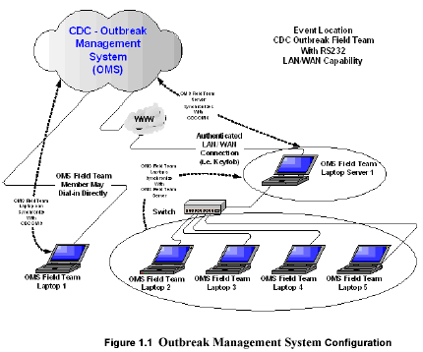
為了整合所有的相關疫情調查系統於同一個資料庫當中，突發疫情管理系統將所有的可能的致病原選項都整合於個案疫情調查資料頁的開頭端，同時開放可以同時選取多個致病原（如附圖二），有效地避免同一個個案需要做許多的疫情調查表，同時也將同一名個案的所有疫情調查資料都彙整於同一個疫情調查資料庫中，避免發生見樹不見林的遺憾。
附圖一

對於新興傳染病，如：猴痘與嚴重急性呼吸道症候群…等的疫情調查，與其他一般傳染病或疾病的疫情調查最大的不同處，在於進行疫情調查的時候，必須要特別著重於感染源與接觸者的調查與分析。新興傳染病由於絕大部分的人群都是未曾暴露於該新興致病原的個體，因此，並不具有體液免疫反應與細胞免疫反應，而往往容易造成較為明顯的症狀與較高的侵襲率。透過感染源與接觸者的調查分析，可以往前回溯到可能的感染來源，擴大追蹤這些可能感染來源的所有接觸人員或曾到過的地區、接觸的媒介物等；並可同時由接觸的時間點之後，預測可能的被感染者，藉以找到這些可能的被感染者，針對這些高危險群進行自我健康管理、居家隔離、檢疫與防疫的措施，避免致病原進一步地傳染到社區、醫院與其他可能造成廣泛傳染的機構。

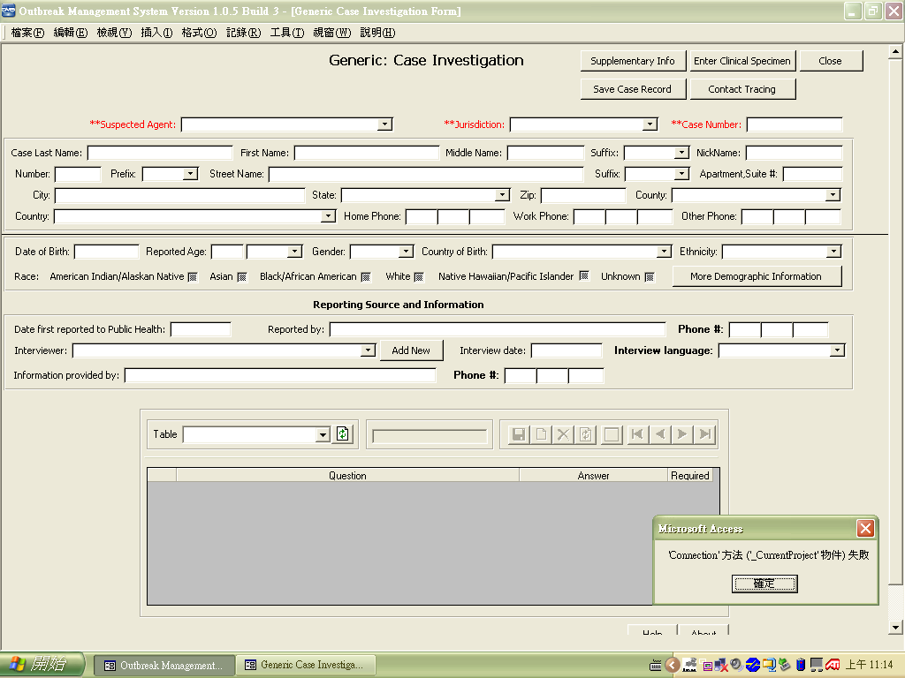
附圖二
美國疾病管制及預防中心所設計的突發疫情管理系統，對於接觸者的疫情調查部分，做成了單一的接觸者清單（如附圖三），所有的接觸者都經由關聯式資料庫的方式，與通報個案或確認病例進行串聯。所有的接觸者清單均置於單一的整體資料庫中，每一次要輸入一個個案的接觸者時，皆必須要先經由查詢的方式，如果這個接觸者已經存在於這個資料庫當中，則在確認接觸者的相關資料都正確無誤後，就可以進一步地輸入其可能的感染來源、疫情調查的各項危險因子的結果、採集檢體的項目與檢驗結果…等，並與這個新的通報個案或確認病例進行關聯。這樣的做法可以很容易地將多源接觸或多源來源的接觸者，很容易的界定出來，易於串聯接觸網絡，同時與其血清流行病學結果進行串聯比對，這是對於新興傳染病的疫情調查時，較之於其他的地方性流行疾病或季節性傳染病更為重要之處。

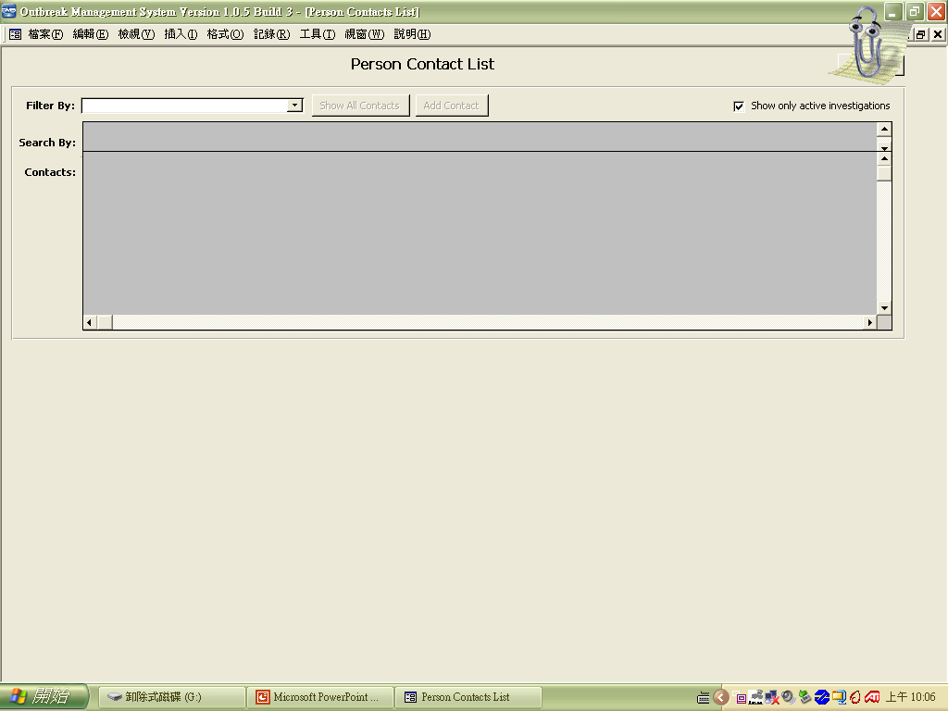
在突發疫情管理系統改版的過程中，美國疾病管制及預防中心組成了任務性編組的工作小組，成員包括：流行病學家、公共衛生學家、感染科醫師、內科醫師、小兒科醫師、生物恐怖應變處理專家、院內感染管制專家、災難應變處理專家、病毒學家、細菌學家、分子生物學家、資料庫分析師、程式設計師與分項專案經理。
附圖三

自從嚴重急性呼吸道症候群席捲美國的時候，許多的飛航交通或遭到限制、或造成許多的不便利。為了節省時間與成本、並且避免這些專業人員遭到感染的危險性，美國疾病管制及預防中心立即洽詢電話公司設計電話會議系統（Teleconference），作為緊急應變的即時對談討論之用。該工作小組平常的時候是透過網路硬碟工作區與電子郵件，進行各種疫情調查欄位的詳細格式、屬性等的設定工作，達到資料版本同步與即時分享的功能；而對於重大的議題、調查內容的方向等必需要集思廣益、即時討論的議題，則透過不定期的電話會議進行小組討論、或經由定期的嚴重急性呼吸道症候群接觸者追蹤調查會議（SARS Contact Tracing Meeting）討論後，提到「嚴重急性呼吸道症候群準備應變工作會議（SARS Preparedness Plan Meeting）」中進行需要高層決策的討論。

突發疫情管理系統內容包括有：
- 病例調查表─人、延伸功能表（Generic Case Investigation – Person, DB Extension）
- 臨床檢體（Clinical Speicmens）
- 病例調查表─機關組織（Generic Case Investigation – Organization）
- 環境檢體 （Environmental Specimens）
- 手持電腦版環境檢體功能（Handheld for Environmental Specimens）
- 實驗室檢驗結果（Lab Results）
- 接觸者調查分析（Contact Tracing）
- 報表（Reporting）

其中，突發疫情管理系統改版工作小組的工作任務主要是：
  - 要將延伸功能表的功能納入突發疫情管理系統中，以確保本突發疫情管理系統在未來面臨其他新興傳染病時，可以不受既有資料庫格式的限制，而可以快速地新增所需的問卷題目，以符合疫情調查隨時所需要的需求。
  - 整合臨床檢體與環境檢體登錄與追蹤功能，透過條碼列印的方式，方便全程追蹤檢體的動向，並且隨時可以掌握檢體檢驗的結果，供作防疫決策的參考。
  - 接觸者調查分析，功能為新增、修訂與管理接觸者的各項接觸與危險因子情形。

突發疫情管理系統主要的修訂內容、定義、屬性、欄位設定與編碼分述如下：
- 突發疫情管理系統的嚴重急性呼吸道症候群疫情調查部分；
個案:
- SARS ID
  - 單一的識別碼，由SARS疫情調查網頁自動給予
  - 不同的權責衛生部門具有獨一的識別碼
- 州衛生部的SARS ID
  - 由不同的州權責衛生部給予的獨一的識別碼，便於州權責衛生部於權責內追蹤個案
- 郡衛生單位 SARS ID
  - 由不同的郡權責衛生單位給予的獨一的識別碼，便於郡權責衛生單位於權責內追蹤個案
- 個案的狀態
  - 個案的目前與最後的狀態
  - 標準字彙：
    - RUI-1 Symptomatic
    - RUI-2 WHO-defined Suspect Case
    - RUI-3 WHO-defined Probably Case
    - RUI-4
    - Probably SARS - CoV Case
    - Confirmed SARS - CoV Case
    - Not a Case: Negative Serology
    - Not a Case: Alternative Diagnosis Accounts for Illness
- 人口學資料
  - 人口學資料將會由標準的突發疫情管理系統資料庫中自動擷取姓名、住址、電話等
  - 可以自突發疫情管理系統資料庫中自動擷取多重的姓名、住址、電話等
- 工作執勤
  - 個案的工作時段必須追蹤，尤其是衛生工作者
  - 一天工作的時數與工作時段可以由突發疫情管理系統資料庫中自動擷取
- 最初的權責單位
  - 最初的權責單位將由突發疫情管理系統資料庫中自動擷取
  - 標準字彙：
    - 美國的州、郡與大城市的權責單位
- 中介的權責溝通轉介
  - 聯繫 between jurisdictions may take place
  - 中介的權責溝通轉介欄位包括：
    - 溝通日期
      - 標準的日期格式(mm/dd/yyyy)；
    - 溝通時間
      - Free-text輸入；
    - 與哪個權責單位溝通轉介
    - 標準字彙美國的州、郡與大城市的權責單位；
    - 對話人員
      - Free-text輸入；
    - 訪視人員
      - Free-text輸入；
- 個案的交通情形
  - 嚴重急性呼吸道症候群可能會搭乘哪些交通工具
  - 可能包括的資訊包括：
    - 旅行日期
      - 標準的日期格式(mm/dd/yyyy)；
    - 旅行時間
      - Free-text輸入；
    - 交通型態
      - 標準字彙：
        - 航空器
        - 汽車
        - 公車
        - 遊艇
        - 旅遊團
        - 火車
        - 其他
    - 啟程 城市
      - Free-text輸入
    - 啟程 州
      - 標準州 字彙 使用 FIPS Alpha-codes
    - 啟程 郡
      - 標準郡 字彙 使用 FIPS Alpha-codes
    - 目的地 城市
      - Free-text輸入
    - 目的地 州
      - 標準州 字彙
    - 目的地 郡
      - 標準郡 字彙
    - 交通工具
      - Free-text輸入
    - 航班
      - Free-text輸入
    - 座位
      - Free-text輸入

接觸者：
- 州 衛生部 接觸者 ID
  - 由不同的州權責衛生部給予的獨一的識別碼，便於州權責衛生部於權責內追蹤個案
- 美國疾病管制及預防中心 接觸者 ID
  - 美國疾病管制及預防中心 SARS 接觸者識別碼
  - 權責區內的單一識別碼
- 郡衛生部 接觸者 ID
  - 由不同的郡權責衛生單位給予的獨一的識別碼，便於郡權責衛生單位於權責內追蹤個案
- 調查情況
  - 接觸者的最近調查情況
  - 標準字彙：
    - 調查中–正在調查接觸者
    - 待決中–接觸者疫情調查尚未開始
    - 關案- 嚴重急性呼吸道症候群確認個案
    - 關案- 嚴重急性呼吸道症候群可能個案
    - 關案–未感染
- 人口學資料（可以自突發疫情管理系統資料庫中自動擷取多重的姓名、住址、電話等）
  - 名
  - 姓
  - 住址
  - 城市
  - 州
  - 郡
  - 郵遞區號
  - 住家電話
  - 工作電話
  - 手機電話
  - 呼叫器
  - 電子郵件
  - 職業
    - 參考標準工業碼的標準字彙（Standard Industry Codes, SIC）：
      - 診療人員
      - 護士、護佐與看護
      - 醫技與醫檢人員
      - 交通運輸
      - 嚮導
      - 消防與救難隊員
      - 警官與執法人員
      - 矯正教育人員
      - 大專教師
      - 國小老師
      - 國中老師
      - 幼保
      - 軍職
      - 一般辦公室職員
      - 工程師
      - 電腦、數學與研究職業
      - 社會學家、社會工作者、宗教工作者、律師
      - 農業、林業與漁業
  - 雇主資訊
  - 工作執勤
    - 個案的工作時段必須追蹤，尤其是衛生工作者
    - 一天工作的時數與工作時段可以由突發疫情管理系統資料庫中自動擷取
  - 美國公民(Y/N)
    - 標準字彙：
      - 是
      - 否
  - 生日
    - 標準的日期格式(mm/dd/yyyy)；
  - 種族
    - 標準字彙：
      - 印地安裔與阿拉斯加裔
      - 亞裔
      - 菲裔
      - 白人
      - 夏威夷與太平洋群島居民
      - 其他
  - 族群
    - 標準字彙：
      - 西班牙或拉丁裔
      - 非西班牙或拉丁裔
      - 不明
  - 性別
    - 標準字彙：
      - 男
      - 女
      - 不明
  - 懷孕(Y/N)
    - 標準字彙：
      - 是
      - 否
      - 不明
- 最初的權責單位
  - 最初的權責單位將由突發疫情管理系統資料庫中自動擷取
  - 標準字彙：
    - 美國的州、郡與大城市的權責單位
- 調查的權責單位
  - 調查的權責單位將由突發疫情管理系統資料庫中自動擷取
  - 標準字彙：
    - 美國的州、郡與大城市的權責單位
- 中介的權責溝通轉介
  - 聯繫 between jurisdictions may take place
  - 中介的權責溝通轉介欄位包括：
    - 溝通日期
      - 標準的日期格式(mm/dd/yyyy)；
    - 溝通時間
      - Free-text輸入；
    - 與哪個權責單位溝通轉介
    - 標準字彙：美國的州、郡與大城市的權責單位；
    - 對話人員
      - Free-text輸入；
    - 訪視人員
      - Free-text輸入；
- 接觸者的交通情形
  - 嚴重急性呼吸道症候群個案的接觸者可能會有搭乘交通工具
  - 可能包括的資訊包括：
    - 旅行日期
      - 標準的日期格式(mm/dd/yyyy)；
    - 旅行時間
      - Free-text輸入；
    - 交通型態
      - 標準字彙：
        - 航空器
        - 汽車
        - 公車
        - 遊艇
        - 旅遊團
        - 火車
        - 其他
    - 啟程 城市
      - Free-text輸入
    - 啟程 州
      - 標準州 字彙 使用 FIPS Alpha-codes
    - 啟程 郡
      - 標準郡 字彙 使用 FIPS Alpha-codes
    - 目的地 城市
      - Free-text輸入
    - 目的地 州
      - 標準州 字彙
    - 目的地 郡
      - 標準郡 字彙
    - 交通工具
      - Free-text輸入
    - 航班
      - Free-text輸入
    - 座位
      - Free-text輸入

嚴重急性呼吸道症候群暴露資料 – 接觸者
- 與個案的關係
  - 描述接觸者與嚴重急性呼吸道症候群個案的關係
  - 標準字彙：
    - 家庭
    - 安養或延伸家庭
    - 工作
    - 醫療照護人員 – 照顧病患
    - 醫療照護人員 – 非照顧病患
    - 醫院病患
    - 醫院訪客
    - 交通工具
    - 學校
    - 長期照護
    - 其他
- 最初暴露日期
  - 接觸者與嚴重急性呼吸道症候群個案接觸的第一天
  - 日期型態 (mm/dd/yyyy)
- 最後暴露日期
  - 接觸者與嚴重急性呼吸道症候群個案接觸的最後一天
  - 日期型態 (mm/dd/yyyy)
- 暴露地點
  - 可能的暴露地點如：工作、住家等
  - 標準字彙：
    - 住家
    - 旅行團
    - 醫護人員
    - 工作
    - 其他
- 危險因子矩陣
  - 依據該接觸者與嚴重急性呼吸道症候群個案的接近程度與接觸期間，建構危險因子矩陣用以決定優先調查序位
  - 標準字彙：
    - H1
    - H2
    - H3
    - M1
    - M2
    - M3
    - L1
    - L2
    - L3

行動限制資訊 –接觸者
- 行動限制(Y/N)
  - 該接觸者是否正接受某種行動限制？
  - 標準字彙：
    - 是
    - 否
- 限制種類
  - 標準字彙：
    - 被動監控
    - 主動監控不包含行動限制
    - 主動監控包含行動限制– 居家
    - 主動監控包含行動限制– 機構
    - 工作隔離
- 限制的地點
  - 如果該接觸者有遭到行動限制，限制的地點為何?
  - 標準字彙：
    - 居家
    - 醫院
    - 其他
- 限制的地址
  - Free text
- 行動限制處電話號碼
  - Free text
- 執行令的型態
  - 標準字彙：
    - 自主
    - 強制
- 執行令的日期
  - 日期型態 (mm/dd/yyyy)
- 執行令的結束日期
  - 日期型態 (mm/dd/yyyy)

接觸者每日聯繫
- 聯繫日期
  - 日期型態 (mm/dd/yyyy)
- 聯繫時間
  - Free text
- 聯繫人員
  - 與接觸者聯繫的人員
  - Free-text
- 聯繫型態
  - 標準字彙：
    - 電話
    - 居家訪視
    - 其他
- 聯繫時的健康狀態
  - 標準字彙：
    - 無症狀
    - 無法聯繫─無回應
    - 無法聯繫─留下訊息
    - 發病─之前的狀態(非-嚴重急性呼吸道症候群)
    - 發病─待決
    - 其他
- 追蹤日期
  - 日期型態 (mm/dd/yyyy)
- 追蹤原因
  - 標準字彙：
    - 狀況未明
    - 過早排除
    - 持續與個案有接觸
    - 可能病例
- 採取行動
  - 標準字彙：
    - 無
    - 轉介醫療照顧
    - 行動限制
- 發燒?
  - 該接觸者自從最後聯繫後是否發燒?
  - 標準字彙：
    - 是
    - 否
- 發燒日期
  - 日期型態 (mm/dd/yyyy)
- 如果發燒了，體溫變化狀況？
  - 該發燒接觸者的體溫?
  - 數值型
- 流鼻水?
  - 該接觸者自從最後聯繫後是否流鼻水?
  - 標準字彙：
    - 是
    - 否
- 流鼻水日期
  - 日期型態 (mm/dd/yyyy)
- 寒顫?
  - 該接觸者自從最後聯繫後是否寒顫?
  - 標準字彙：
    - 是
    - 否
- 寒顫日期
  - 日期型態 (mm/dd/yyyy)
- 咳嗽?
  - 接觸者自從最後聯繫後是否咳嗽?
  - 標準字彙：
    - 是
    - 否
- 咳嗽日期
  - 日期型態 (mm/dd/yyyy)
- 呼吸窘迫？
  - 接觸者自從最後聯繫後是否呼吸窘迫?
  - 標準字彙：
    - 是
    - 否
- 呼吸窘迫日期
  - 日期型態 (mm/dd/yyyy)
- 接觸者是否住院或就醫?
  - 接觸者自從最後聯繫後是否住院或就醫?
  - 標準字彙：
    - 是
    - 否
- 醫療照護型態
  - 接觸者尋求的醫療照護型態？（如急診)
  - Free-Text
- 醫療設施
  - 採用了何種醫療設施?
  - 標準字彙：
    - 醫院
    - 嚴重急性呼吸道症候群-專責醫院
    - 門診
    - 私人診所
    - 其他
- 醫療照護入院日期或約診日期
  - 日期型態 (mm/dd/yyyy)
- 醫療設施或醫師名稱
  - Free-text
- 醫療設施或醫師街道住址
  - Free-text
- 醫療設施或醫師城市住址
  - Free-text
- 醫療設施或醫師州住址
  - 標準字彙：
    - 州
- 醫療設施或醫師電話
  - Free-text
- 如果行動限制；接觸者在監測的時間是否在家?
  - 標準字彙：
    - 是
    - 否
- 如果行動限制而不在家：接觸者被找到的日期
  - 行動限制而不在家接觸者被找到的日期
  - 日期型態 (mm/dd/yyyy)
- 如果行動限制而不在家：接觸者被找到的時間(與上一說明相似?)
  - 行動限制而不在家接觸者被找到的日期
  - Free-text
- 找到接觸者的方法
  - 標準字彙：
    - 接觸者自己來訪
    - 留言在家
    - 衛生部找到
    - 執法人員找到
- 接觸者失聯的原因
  - 標準字彙：
    - 檢疫執行令
    - 保護令
    - 電子偵測
    - 拘禁機構

治療/醫療後送/實驗室檢驗

- 治療或檢驗日期
  - 日期型態 (mm/dd/yyyy)
- 治療或檢驗型態
  - 標準字彙：
    - 預防治療
    - 胸部X光
    - 高壓氧治療
    - 其他
- 實驗室檢驗
  - 鼻咽沖洗夜
  - 鼻咽拭子
  - 咽喉拭子
  - 氣管沖洗液
  - 氣管抽出液
  - Pleaural tap
  - 痰
  - 急性期血清
  - 恢復期血清
  - EDTA血或血漿
  - 糞便
  - CBC with differential
  - 痰革蘭氏染色檢驗
  - Influenza A檢驗
  - Influenza B檢驗
  - RSV檢驗
  - 其他
- 使用預防治療?
  - 標準字彙：
    - Ribavirine
    - 其他抗病毒藥物
    - 類固醇
    - 其他
- 特殊治療
  - 特殊治療的計量與期間

- 危險因子矩陣：
危險因子矩陣為衡量判定一個通報個案或確定病例的接觸者危險程度的估計表，當通報的疫情越來越多的時候，為了有效的進行接觸者疫情調查，必須將有限的防疫人力資源優先配置於具有較高危險性的接觸者疫情調查，以求及早找出所有可能的接觸者，進行自我健康管理、居家隔離或檢疫措施，及早阻斷疫情流行。因此，設計本危險因子矩陣，有助於在接獲個案通報的時候，快速判定該個案或接觸者的危險性或重要性，依據其重要性，分配疫情調查的人力優先調查序位。
本危險因子矩陣由筆者負責規劃主筆，經美國疾病管制及預防中心的嚴重急性呼吸道症候群準備應變工作會議審核通過後採用。本危險因子矩陣的設計理念為同時考量通報個案或確定病例的可能為病例的危險程度與接觸者的接觸行為的可能遭到感染的危險程度進行交叉分析。其中，通報個案或確定病例總共區分為高可能性個案（H）、中可能性個案（M）與低可能性個案（L）；而接觸者則區分為高劑量接觸行為（第1級）、中劑量接觸行為（第2級）與低劑量接觸行為（第3級），總共區分為H1、H2、H3、M1、M2、M3、L1、L2、L3等九個區塊。
H1表示確定或可能嚴重急性呼吸道症候群個案與接觸者的接觸危險性為第一優先調查序位、H2表示確定或可能嚴重急性呼吸道症候群個案與接觸者的接觸危險性為第二優先調查序位、H3表示確定或可能嚴重急性呼吸道症候群個案與接觸者的接觸危險性為第三優先調查序位；
M1表示自嚴重急性呼吸道症候群流行或病毒活躍地區返國的通報個案（RUI- 2, 3, 4）與接觸者的接觸危險性為第一優先調查序位、M2表示自嚴重急性呼吸道症候群流行或病毒活躍地區返國的通報個案（RUI- 2, 3, 4）與接觸者的接觸危險性為第二優先調查序位、M3表示自嚴重急性呼吸道症候群流行或病毒活躍地區返國的通報個案（RUI- 2, 3, 4）與接觸者的接觸危險性為第三優先調查序位；
L1表示自嚴重急性呼吸道症候群未被歸為病毒活躍地區返國的通報個案（RUI- 1）與接觸者的接觸危險性為第一優先調查序位、L2表示自嚴重急性呼吸道症候群未被歸為病毒活躍地區返國的通報個案（RUI- 1）與接觸者的接觸危險性為第二優先調查序位、L3表示自嚴重急性呼吸道症候群未被歸為病毒活躍地區返國的通報個案（RUI- 1）與接觸者的接觸危險性為第三優先調查序位。
深灰色的格子表示最高的優先調查序位（H1、H2）、淺灰色的格子表示中等優先調查序位（H3、M1與M2）、白色的格子代表低優先調查序位（M3與L1、L2、L3）。

- 嚴重急性呼吸道症候群準備應變工作計劃
在每次的嚴重急性呼吸道症候群準備應變工作會議中，逐步修訂的嚴重急性呼吸道症候群個案接觸者疫情調查追蹤分析指引、院內感染管控指引、治療與照護指引、學校檢疫與停課指引、孕婦治療與照顧指引等，而在我國十二月中旬的進行嚴重急性呼吸道症候群病毒（SARS-CoV）研究而感染嚴重急性呼吸道症候群的軍醫官事件之後，美國疾病管制中心也據以修訂了實驗室安全指引，相關的資料變更後經研討修訂於新版的嚴重急性呼吸道症候群準備應變工作計劃中（如附件一，http://www.cdc.gov/ncidod/sars/guidance/index.htm）。

學習美國疾病管制中心生物感應偵測系統（BioSense）與症候群偵測系統（Syndromic Surveillance）之建構與分析。

美國國防部研究計劃與行政部門自九○年代開始，為了因應恐怖主義的興起，即已經開始著手進行疾病發生聚集的偵測與預測工作。當年，在世界經貿組織（ＷＴＯ）假西雅圖舉辦全球貿易年會的時候，美國國防部為了偵測是否遭到恐怖攻擊或是有其他聚集性的健康危害發生，著手進行急診就診人數的偵測工作，每日蒐集具有代表性的醫院、診所與緊急醫療中心的每日急診人數，紙本數字傳回後，由國防部人員登錄至資料庫中分析是否有突發聚集的情形發生，一旦出現突發聚集，立即派遣疫情調查人員分別進行疫情調查、病歷調閱與疫情防制等事宜。該系統有效地在全球貿易年會的時候，偵測到腹瀉聚集的情形，雖然經過調查以後，排除為人為造成之可能，卻也驗證有系統地收集急診個案就診人數具有偵測生物事件或突發疫情的能力。
隨後，美國國防部與疾病管制及預防中心、匹茲堡大學的維格納教授研究室（Dr. M Wagner）攜手合作，更進一步地整合原有的急診就診人數資料加上購買成藥情形的監測資料，促成了「快速突發疫情偵測系統（Rapid Outbreak Detection System, RODS）」的發展。隨著科技的進步，「快速突發疫情偵測系統」由最早期使用紙本寄送與傳真的「丟入式通報偵測（Dropping Surveillance）」，單純地蒐集性別、年齡、郵遞區號、主訴與症狀等通報欄位，演變至使用網路電子郵件與網路直接透過安全機制傳送通報，大幅地縮短了通報、資料鍵入、資料整理與分析所需要的時間，更逼近了快速偵測疫情突發流行的目的。而約莫同一時期加州衛生部也開始發展類似觀念的生物事件偵測系統，名為「生物風暴（BioStorm）」，透過對急診通報、抗生素與抗病毒藥物處方登記等登錄資料庫系統中，進行資料分析，偵測疑似生物事件。美國紐約州自從九一一事件之後，立即因應防疫與緊急醫療之需要，針對呼叫緊急醫療網電話與患者的主訴與症狀進行分析，用以偵測在九一一恐怖攻擊之後是否有第二波的恐怖攻擊發生或因應衛生與醫療系統癱瘓之疾病聚集狀況發生。
這些快速偵測系統的目的，在於於非常短的時間內，盡可能地偵測出所有可能的生物事件或突發疫情，而是否真的有疫情發生，仍須經由疫情的調查與微生物學與血清學的檢驗方能確認。因此，為了使整個有關生物事件的偵測功能更為即時與完整，展開了「實驗室應變網路（Lab Response Network, LRN）」，整合了各州、郡政府部門與衛生部門、學校、醫院，針對選定的症候群，如：急性呼吸道症候群、急性腹瀉症候群、急性神經症候群、急性出血熱症候群與急性黃疸症候群等，進行通報與採集檢體送驗，隨時分析所偵測到的致病原，偵測可能的新興傳染病、生物事件與突發疫情流行。
除此之外，因應可能發生的生物恐怖攻擊事件，美國國防部在美國重要的大型都會區、經貿城市與可能遭受恐怖攻擊的重點目標區設置有空氣採樣器，針對名列最有可能用做為生物恐怖攻擊的致病原（Category A agents，如：炭疽桿菌等），進行即時快速檢驗，如果測出來有疑似最有可能用做為生物恐怖攻擊的致病原生物跡象陽性，立即由該空氣採樣器發出緊急通報訊號給當地的生物事件緊急應變小組，副知美國國防部，由生物事件緊急應變小組派遣專人至現場進行詳細採樣與人體病例偵測，儘速確認是否為真實生物事件，或是過度敏感的偵測，這個系統稱為「生物監測系統（BioWatch）」。
美國國防部與美國疾病管制及預防中心將前述的這些系統整合成一個單一的網路版的輸入與監視分析系統，即為生物感應偵測系統（BioSense），做為生物事件與突發疫情偵測的快速偵測系統。
美國疾病管制及預防中心國家傳染病研究中心的生物恐怖應變準備組亦於九一一事件之後，開始開設網路版的電子資料交換系統，系統性地蒐集各醫療院所就診患者的主訴與ICD-9碼，透過程式轉換為急性呼吸道症候群、急性腹瀉症候群、急性神經症候群、急性出血熱症候群與急性黃疸症候群等症候群資料，藉以偵測是否有症候群的聚集情形，對於疑似症候群聚集情形，由疫情調查人員進行調查以確認是否為生物事件。這個以症候群為偵測目標的偵測系統即為症候群偵測系統（Syndromic Surveillance），本系統曾經於露營音樂會與運會時，成功地偵測到急性腹瀉症候群聚集，經由疫情調查與鑑驗後，確認為食物中毒事件。這個系統經過不斷的修正症候群的組合症狀，並且透過人工與經驗值修正偵測的閥值，已經能夠較為敏感地偵測罕見的症候群、疾病與不明原因死亡聚集個案。

參與國際新興傳染病研討會（ICEID），研習新興及再浮現傳染病、生物戰之偵測、疫情調查與應變處理。

在美國研習期間，適逢年度的國際婦女傳染病研討會（International Conference on Women and Infectious Disease, ICWID）、國際新興傳染病研討會（International Conference on Emerging Infectious Diseases, ICEID）與流行病學調查員年會（2004 Epidemiology Intelligence Service (EIS) Scientific Conference）等會議，因此有幸得以就近與來自世界各國的學者共同學習。

國際新興傳染病研討會的大會主軸在於新興傳染病防制、禽流感與流行性感冒全球性流行防制、抗藥性致病原防制、生物戰應變準備、人畜共通傳染病與蟲媒傳染病等。美國疾病管制及預防中心主任葛博汀女士（Dr. Julie L Gerburdin）直接點出：有別以往，廿一世紀的新興傳染病造成的威脅，不僅僅只衝擊到民眾的健康，更會衝擊的我們的經濟發展、心理衛生與國家安全！因此，快速的全球性攜手合作，立即進行反應，實刻不容緩！但是快速反應，需要有快速的偵測、快速有效的衛生溝通、整合性的疫情研判與分析、快速的實驗室檢驗與科學佐證的診斷。在快速偵測的部分，美國的公共衛生資訊網路（Public Health Information Network, PHIN）整合了生物感應偵測系統（BioSense）、生物監測系統（BioWatch）、生物防禦系統（BioShield）、國家電子疾病偵測系統（National Electronic Disease Surveillance System, NEDSS）、流行病學專家網絡（Epi-X）、生物情報中心（BioIntellectual Center）、CDC健康警報（CDC health alerting）、實驗室應變網路（Lab Response Network, LRN）與預防接種系統（Vaccine administration），快速的提供全方位的疫情資訊給專家與疫情調查人員詳研判與分析。
嚴重急性呼吸道症候群不僅僅衝擊了衛生與健康，也衝擊出法制面的問題。舉例來說，如何才能再兼顧疫病防制的前提下，同時兼顧民眾的人權？什麼狀況下可以啟動居家隔離？何時必須要強制隔離或檢疫？法源的依據為核？如何補償民眾的精神與收入的損失？在在都衝擊的公共衛生與法界對健康人權的重新定義。
新興傳染病更挑戰了防疫措施的可及性、時效性、安全性與有效性。在美國遭遇到炭疽粉末郵件攻擊之後，為了避免遭到大規模生物事件的再度衝擊，立即立法通過建立國家藥物儲備計畫與供應商管理計畫，透過法律的約束，確保國家重點核心免於在大規模生物事件下遭到健康的威脅。
除此之外，健康溝通也是挑戰公共衛生防疫人員的重大課題。最重要的前提是必須要正確、可信、及時、易懂，同時由統一的疫情事件指揮中心統一發言與調度指揮。
國際新興傳染病研討會會中的專家們一致地共識廿一世紀的疫病傳染與發生，已經明顯地異於以往。為了防杜新興及再浮現傳染病的疫情，必需要跨越國家與地區的觀念侷限，應該要以更宏觀的方式，整合區域聯盟的方式進行偵測與防疫的工作，時時偵測國家、區域與全球的疫情流行；而且必須重新整合動員跨國的防疫工作團隊，為未來的疫病先行做好準備。
因應新興傳染病，必須要同時整合醫師、護理人員、實驗專業人力、公共衛生防疫人力、獸醫師、社區志工、學校老師等資源，集思廣益地整合在一起。對於新興傳染病的防制也必須要提升到國家層級的防疫作為，積極地謀求國際間的整合與合作夥伴、加強疫病資訊的交流。
教育訓練與衛生溝通，是從基本面落實防疫的觀念的全民的最經濟做法，因此，整合社區資源，由社區自發的開展教育訓練與衛生溝通，透過認知─態度─行為的改變，可以在中長程看見防疫的效果。平日應建立好流行病學專業人員的動員資料庫，透過平日的溝通討論平台，即時蒐集國際疫病資訊，偵測可能發生的生物事件或新興傳染病。
國際婦女傳染病研討會的大會議題主軸在於促進婦女、少數族群的健康，由於許多的新興傳染病的發生率都是女性高於男性，性侵害所衍生的相關傳染病蔓延、錯誤的性迷思造成東南亞與非洲地區女性異常高的人類免疫缺失病毒感染/愛滋病疫情；而少數族群、低社會經濟地位、聾盲人員等都較難獲得相關的衛生資源、健康資訊，造成防疫資源不對等的情形，也逐漸累積成新興傳染病的缺口。
本會議主要的與會人員以女性為主，美國疾病管制及預防中心主任葛博汀女士（Dr. Julie L Gerburdin）在開幕致詞的時候，就已經一針見血地指出傳染病防制的五大重點方向與三大主要做法。首當其衝的是國際間女性、母子垂直傳染與少數族群的人類免疫缺失病毒感染/愛滋病疫情日益嚴重，因此世界衛生組織規劃了一個3*5的防疫政策：公元二○○○年達到三百萬人接受人類免疫缺失病毒的治療、周產期B型肝炎病毒與E型肝炎病毒感染、蟲媒傳染病的再浮現與生態領域擴張、新興多重抗生素抗藥性菌株的院內感染、免疫缺失病患、結核病患、社區健康間的交互作用、傳染病的免疫反應與致病機轉等，在在都挑戰著醫護人員、防疫人員的智慧、信心與勇氣。葛博汀女士明確的指引出從西元二○○四年開始，傳染病防治的重點目標族群已經轉移為女性與少數族群，因此必須要有更多的女性與少數族群的人，自發性地投入參與傳染病的防治工作，採用自我啟動（self initiate）、社區動員（community-based）與基層推動（bottom up）落實知識擴散（knowledge dissemination）、健康溝通（health communication）與社區動員（community-based）的做法至每一個基層的社區之中，轉化健康衛生的行為於日常生活。
會中多森達祿女士（Dazon Doxon Dallo）、沛佐夫思基博士（Dr. Monique Petrofosky）分別分享了他們的團隊採用社區動員（community-based）方法在人類免疫缺失病毒感染/愛滋病防疫與非洲干那國的麥地那龍線蟲（一種熱帶線蟲,寄生於人、馬等皮下深處）（Guinea Worm （Dracunculiasis））防治經驗。
多森達祿女士是美國姊妹之愛基金會（Sister Love Fundation）的成員，姊妹之愛基金會的使命是要阻斷人類免疫缺失病毒感染/愛滋病的衝擊、人權代言、促進家庭計畫與生育衛生。由於成員以女性為主，最能了解女性的需求，因此由該基金會的成員與義工，動員整合社區資源，先從每個社區自我探討社區最重要的衛生需求因子，如：經過探討發現人類免疫缺失病毒感染最高的新發生率都在女性、17﹪的貧窮人口都是女性、種族歧視、貧窮區隔、性別歧視等都造成衛生資訊可及性不對等、未能充分利用女性資源進行防疫措施。因此，姊妹之愛基金會就針對這些急需改進的部分，整合社區動員與州、郡的草根性組織成一個女性人類免疫缺失病毒感染/愛滋病防疫資源計畫（Women’s HIV/AIDS Resources Project, WHARP）。
沛佐夫思基博士則是發現干那國有很嚴重的地區流行的麥地那龍線蟲感染的問題，這些麥地那龍線蟲的感染主要經由飲入或接觸遭到麥地那龍線蟲幼蟲污染的水而感染，經過約十到十二的月的潛伏期後，逐漸發病。目前並沒有有效的治療方法，只能用機械式移除蟲體的方式，如果不能即時移除，會造成終身殘障，成為住家中的經濟負擔。但其實麥地那龍線蟲的防治非常的簡單，只要教導每個民眾落實遠離可能遭到污染的水源、過濾飲用水等簡單的兩個健康行為就可以了。沛佐夫思基博士詳細觀察研究後發現負責民生用水的女性，正是扮演麥地那龍線蟲疫情防制的關鍵，因此動員社區的女性，採用女性督導女性（women supervising women）的做法，將干那國區分為六個區，共有393個村落，每個指導員督導一個區，督導員下的輔導員一個人負責輔導五至六個村落。由社區媽媽每天挨家挨戶進行以村落為單位的每日主動偵測、衛生教育與病患隔離工作。男性成員也不能置身事外，自願者被集中起來協助尋找乾淨的水源、挖井、過濾（由於當地民眾並不喜歡喝煮沸的水，所以只好推廣利用過濾的方式，將麥地那龍線蟲幼蟲濾除掉），提供衛生的用水。這些自願參與社區動員防治計畫的人可獲得一部腳踏車做為回饋的禮物，而來上課學習還可以獲得T恤、食物、紀念品甚至出席費，因此參與的自願者非常的多，也很快的讓個案發生區域縮小，同時減少個案，非常的成功！可以作為我國透過社區發展進行傳染病防制的參考。
另一個實例與台灣更是密切相關，悉達博士（Dr. Hilda Seda）在中南美洲進行登革熱疫情防治，却發現採用超微量噴射殺蟲劑的方式，動用了大量的人力與資源，不僅疫情沒有消失，更日益增加。經與蟲媒防治學家深入研討發現，控制成蚊無法有效的遏止疫情，最好的方法是清除孳生源，撲滅卵或蛹的孳生源，最能快速地控制疫情，而最容易被遺忘的孳生源是飼養寵物的飲水盒。因此，悉達博士發起了所謂先鋒媽媽部隊（Head Start Mothers）的社區動員組織，對這些先鋒媽媽進行密集的教育訓練，從病媒蚊的生活史、登革病毒的流行病學特徵與致病機轉，病毒、蟲媒與人體的交互作用等。同時，先鋒媽媽部隊也成立工作小組，與家中的小孩共同腦力激盪如何有效地控制病媒蚊疫情，並且到各學校、家戶進行病媒蚊防治的衛生教育。隨後進行挨家挨戶的蟲媒指數調查與知識─態度─行為的各項指標。研究發現，採用先鋒部隊媽媽的社區每100家戶的陽性容器數、每100家戶的幼蟲指數明顯低於未實施先鋒媽媽部隊的社區，也對防治登革熱病媒蚊的方法有比較正確與全面的知識、態度與行為。而該團隊USAID的合作案中也將動員社區的志願工作者的表現當成重要的指標，包括持續性、成本效益等評估，對於表現良好的志願工作者，除了發給證書、舉辦歡樂慶功遊行外，更提供正式職缺的就業機會，因此成為很大的誘因。
除此之外，動員社區進行傳染病防治已經在奈及利亞落實於瘧疾、性病、結核病、人類免疫缺失病毒、破傷風、腹瀉、上呼吸道感染、皮膚感染等疾病施行過，也常被用來作為預防接種、化學預防治療與鐵和葉酸補充的推廣採用社區動員的方式進行。
另一個與水污染有關的新興傳染病是血吸蟲（Schistosomiasis），華茲博士（Dr. Susan Watts）發現埃及地區的血吸蟲疫情問題出現在當地的用水管理、儲存、不衛生的幼兒照護行為與不喜歡洗臉等衛生行為。因此，動員社區開始進行國家血吸蟲控制計畫，建立以學校為基礎的防疫控制計畫，透過學童將相關的防疫政策帶回家傳達給家人，同時教導學童協助進行蝸牛防制工作，並且開始請醫師進行義診與治療。而民間團體也積極的參與教育計畫，減少文盲，在數管旗下後，也有效地控制血吸蟲疫情。
綜上所述，新時代的傳染病防制重點在於婦女與少數族群，而且端賴政府機關、學術機構、世界衛生組織、社區動員志工、民間團體、家庭成員、學生與幼童的同心協力整合進行，才能達到立竿見影的防制傳染病效果。最重要的，應是不恃敵之不來，恃吾有以待之！

研習傳染病與新興傳染病數學模式之建立。

筆者在美期間的短期研究，於哈佛大學公共衛生學院流行病學研究所的穆瑞博士研究室進行（Dr. Megan Murray），研究主題為蟲媒傳染病的數學模式分析。筆者嘗試以傳染病的數學模式估計登革出血熱
的傳染模式與防制的重要因子。
基本的蟲媒傳染病傳染模式與控制成效分析模型修改自巴莎蘗茲博士（Dr. María-Gloria Basáñez），同時參酌巴特理博士（L. M. Bartley ）與英國佛鼓聲博士（Dr. Neil Ferguson）的登革熱及登革出血熱傳染數學模式的研究。巴氏的研究著重於季節因素，包括溫度和雨量對蟲媒的影響，但並未同時考量目前有關登革出血熱致病機轉的兩大假說：病毒嚴重性假說與抗體增強效應（antibody dependent enhancement, ADE）假說。佛氏的研究過於著重新穎複雜數學的理論，卻忽略了基本的蟲媒、病毒與人體的巨生態與微生態與此三項重要因子間的交互互動，同時，如同巴氏的研究，也忽略了登革出血熱的致病機轉，故難以有合宜且直觀的生物性解釋。因此，筆者與穆瑞博士就針對二○○二年造成台灣南部地區大流行的登革熱病毒傳染模式進行傳染病的數學模式分析，用以推估連續兩年分別不同病毒型的登革熱病毒流行時，可能的登革出血熱個案數，同時比較不同的防疫政策下，其控制的成效與經濟效益。

建立與該國之良好合作與互動關係。

筆者在美期間，積極且活躍地與在美國疾病管制及預防中心工作的華裔人士、該中心的腸道傳染病、呼吸道傳染病、新興傳染病、特殊致病原、不明原因死亡調查、生物恐怖應變預防組等專家進行經驗交流與互動，除了學習仿效美國疾病管制及預防中心的專家們熱誠、公正與不藏私的團隊精神之外，也針對台灣新興及再浮現傳染病、生物恐怖、不明原因疫情調查等政策與實際上遭遇的困難進行討論。
在美期間兢兢業業，期盼能建立良好的互動與分享經驗；同時，也努力地協助規劃並幫助已經申請到或正在申請出國研究計畫的學弟妹，找到符合他們的研究興趣領域，且非常熱心傾囊相授的專家學者，除了減少學弟妹們辛苦摸索的時間體力，更能夠延續我國與美國疾病管制及預防中心持續交流的生力軍！

肆、心得
非常感謝行政院人事行政局提供這個參與「建構SARS與新興傳染病偵測與疫情調查」短期研究計畫的機會，除了學習目前最新的新興傳染病偵測、疫情調查與應變處理的做法（如：症候群偵測系統（Syndromic Surveillance）、生物感應偵測系統（BioSense）之建構與分析、不明原因疫情調查的理論與執行方式、參與美國疾病管制與預防中心建構SARS、突發、不明原因疫病與新興傳染病偵測、疫情調查與接觸者追蹤資料庫資料庫管理系統，重要的收穫是認識了來自世界各國、各個領域的同好，並且浸淫仿效美國疾病管制及預防中心的專家們熱誠、公正與不藏私的團隊精神。
研究初期，本局同時有另外兩位科長也在美國疾病管制及預防中心接受短期的醫院院內感染管制訓練課程。初來乍到，端賴兩位科長熱心協助解決食衣住行等安頓事宜，讓我能夠很快地進入狀況，專注於短期研究的內容。因此，在美期間，適逢部分同仁與學弟妹正在規劃到美國進修或短期研究，在協助他們規劃的同時，都會盡量與他們溝通，若能在行程上配合，或前後期的人可以有所重疊銜接的時間，有助於大幅縮短摸索的時間，減少租賃與日常生活用品資源的浪費，快速地進入狀況，開始研究計畫。
這個研究計畫讓我有機會與美國疾病管制及預防中心的，最新的新興傳染病偵測、疫情調查與應變處理的做法（如：症候群偵測系統（Syndromic Surveillance）、生物感應偵測系統（BioSense）之建構與分析、不明原因疫情調查的理論與執行方式、參與美國疾病管制與預防中心建構SARS、突發、不明原因疫病與新興傳染病偵測、疫情調查與接觸者追蹤資料庫資料庫管理系統，重要的收穫是認識了來自世界各國、各個領域的同好，並且浸淫仿效美國疾病管制及預防中心的專家們熱誠、公正與不藏私的團隊精神。
從這次的短期研究中，不斷地與許多疫情調查專家、特殊致病原專家、生物統計專家與傳染病數學模式不同領域的專家討論，透過實際參與「建構SARS與新興傳染病偵測與疫情調查系統」，按部就班地逐步拆解、思考、分析與研究建構一個新興傳染病偵測與疫情調查資料庫可能需要包含的功能、內容與分析方式，以及這些資料庫中可能含有的訊息，對於衛生政策或防疫措施可能隱含的意義為何。隨後再腦力激盪，設法將這些實務的疫情調查需要的欄位設計到「突發疫情管理系統」中。
台灣在這次的嚴重急性呼吸道症候群疫情的偵測、調查與防制工作深受國際的矚目，美國也極力的希望從我國的經驗中與我們共同成長與學習。這次的出國研究，最大的感觸在於美國疾病管制及預防中心的專家們熱誠、公正與不藏私的團隊精神。也體認到我國許多很好的防疫、偵測與醫療等工作專業上有著很寶貴的經驗可以供其他國家參考，而每個時空中的交流，都是日後國際合作的種子。因此，積極爭取設立駐外疫情調查員，除了在學術與衛生外交上，讓我們的經驗更應該推廣到有需要我們的國家，更能夠協助國際間新興傳染病的防制！

伍、建議
- 建構我國「因應突發疫情之網路套餐問卷資料庫」：建立一個統整的疫情調查管理系統，內建法定與通報傳染病之既定格式疫調問卷與資料庫。因應不明原因或群突發疫情，先行準備好各種可能的題庫（設定構想如下表）、情境（如：學校、工廠、公司、軍隊、收容中心 (含：安養院、育幼院等)）與模組（如：人口學基本資料模組、臨床資料模組、感染危險因素模組、生活習慣模組、工作與就學模組、飲食與營養模組、環境品質模組、疾病史模組、預防接種模組、就醫行為模組、接觸史模組、後遺症模組、先天因子模組、認知與教育訓練模組、防疫措施模組、結案紀錄模組、檢驗分析模組、備註模組 、報告與分析模組）。透過過濾轉換模式自動篩選適合不同情境之疫調模組題，可供不同情境隨時使用，同時開放自我排組與新增問題功能（設計構想如下圖）。輸入方式儘可能的簡化成為模組化的方式，納併衛星定位與勾稽戶役政及法定傳染病系統，並且設定權限，定時進行自動上傳與分析回饋下載。
這樣的單一疫情調查管理系統的優點是易於維護、整合與分析；同時透過統一化的欄位型態、格式與長度，易於整合；模組化題庫，設計簡易、套用容易；可塑性佳，可因應突發疫情立即擴充與修改；可於膝上與行動電腦上執行，易於田野疫調之進行；具有統計分析、報表回饋功能。未來，將可以解決衛生局（所）公共衛生人力與防疫人力因為頻於流動所造成的疫情調查經驗與統計分析技術無法延續、疫情調查資料難以即時流通與整合的問題。
此外，如此的單一疫情調查管理系統，除了可以針對單一的疫情事件進行分析調查之外，也可以縱向地分析歷年來的同樣通報疾病的疫情調查情形、同一個個案歷年來被通報調查或成為接觸者的情形、或是以針對不同的症候群方式進行分析，如此，才能一窺疾情的全貌。
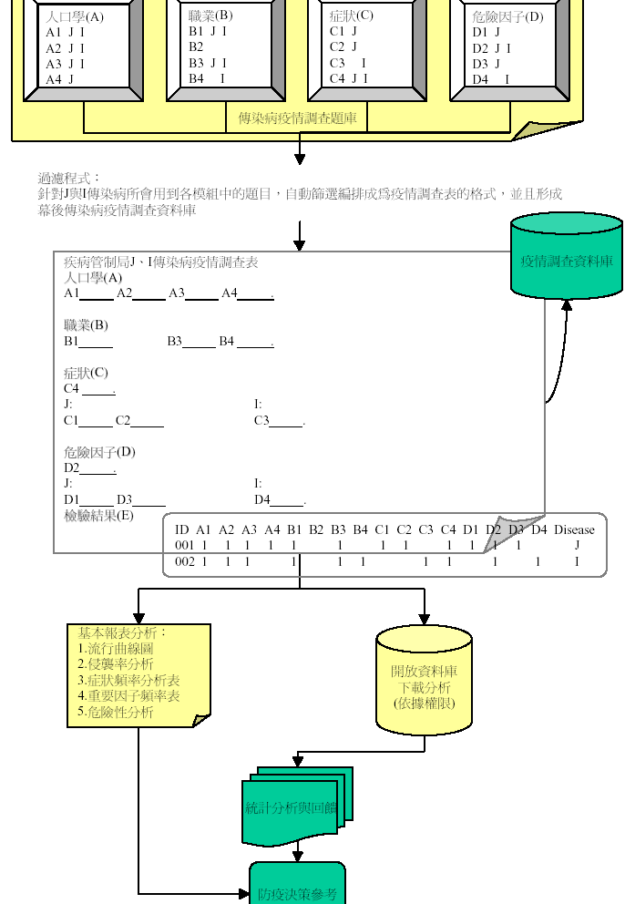
- 提供多元化的教育訓練，建立不明原因疫情調查elearning自學教育訓練系統：許多有志於傳染病防治研究工作的人，往往缺乏橫向與縱向的溝通聯繫，跨領域整合不足，建議能多鼓勵由國內的學術單位、政府機關與醫學院校辦理多元化的教育訓練，讓有志進行傳染病防治研究工作的人，得以有機會旁徵博引，不斷提升研究的思維能力與創意，迎頭趕上國際團隊。因此建議將重要的不明原因疫情調查案例蒐集彙整，改寫成為教案，供流行病學訓練班學員、公共衛生防疫人力、疫情調查備援人力與有志參與防疫工作的人員可以循序漸進的學習不明原因疫情調查工作如何進行、應有的準備項目有哪些，如何分析疫情調查的結果，並且透過互動式學習紀錄與批閱審查方式，掌握學生的進度與學習情形。
- 輪流派駐疫情調查員與公共衛生人員至鄰近與需要協助的國家，平時協助建立該國之疫情偵測與調查；遇有不明原因疫病直接就近配合世界衛生組織或美國疾病管制中心派駐之新興傳染病防治計畫人員共同進行疫情調查與研究。除可以訓練我國之防疫人員偵測與調查分析之能力外，更可以建立可長可久的合作機制，強化我國與國際間之疫病偵測與處理應變網路。
- 建立國內公共衛生人員資料庫，並設立遠距會議系統。平日供公共衛生人員進行疫情資訊的分享交流，遇有突發疫情、群突發流行、新興傳染病或生物恐怖事件時，可同時作為疫情通報、會議與動員之聯絡管道。
- 整合實驗室之專長與流行病學專業人力的智慧，透過流行病學的方法，有系統的設計建構我國不明原因疫病之快速檢驗能力。
- 強化國內合作：在傳染病的研究領域內，國內的學術單位、政府機關與醫學院的研究能力並不輸給國際上的其他團隊，但是往往受限於各自獨立進行研究，研究規模太小；加上國人普遍害羞表達自我意見、缺乏腦力激盪的火花，以至於少有令人驚艷的創新思維。建議國內的研究單位發起自發性的整合研究計畫，朝向開創出原創性思維研究的方向努力，加強互動與溝通，減少彼此間的猜忌與分化，並多多朝向跨國研究的方向進行，久而久之自然可以開創出我國的優勢研究領域。
- 選擇國家重點方針：運用數學模式來進行防治策略與風險評估的優點在於可以隨時評估其有效與否？成本效益如何？傳染模式是否改變？可感受性宿主佔所有族群的比例？進而可以隨時修正防治策略，對症下藥，有效節省防疫成本。
- 拓展國際交流：給予需要協助的國家協助，是換取經驗與獲得認同的重要方法。台灣有許多寶貴的熱帶醫學防治經驗，可資其他國家作為參考。建議當鄰近的國家出現新興或再浮現傳染病時，我國能夠主動派遣防疫人員前往協助防疫，除了可以增進兩國之誼，也能夠從中學習，更強化我國的防疫經驗。

陸、附件

